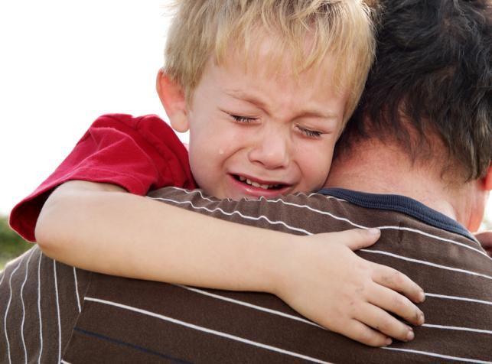
SZTUKA POCIESZANIA
Dodawanie dzieciom otuchy jest tak samo podstawowym elementem rodzicielstwa jak zapewnianie jedzenie; dziecko potrzebuje obu tych rzeczy do prawidłowego rozwoju. Pocieszanie jest sprawą naturalną, instynktowną- szybkie przytulenie, muśnięcie wargami, otarcie łez zwykle wystarcza, żeby maluch, który się właśnie potknął, podreptał szczęśliwy dalej. Ale czasem „podmuchać” nie wystarczy. Potrzeba więcej wysiłku i czasu, żeby pocieszyć dziecko, zwłaszcza gdy rośnie i jego natura staje się bardziej złożona.
- Musisz zdawać sobie sprawę ze swojej siły. W oczach kilkulatka jesteś wszechmocny- Twój kochający dotyk i uspokajające słowa mają ogromną moc. Kiedy otoczysz malca swoimi ramionami i wypowiesz magiczne słowa ”wszystko będzie w porządku”, dziecko na pewno poczuje się lepiej. Pocieszenie, które możesz zaoferować swojemu dziecku, jest najlepszym lekarstwem na ból fizyczny i psychiczny.
- Bądź spokojną wyspą na wzburzonym oceanie… Jeśli na codzienne potknięcia zareagujesz spokojnym „Bach. Nic się nie stało”, dziecko też uzna, że nic się nie stało. Nic tak nie przeraża dziecka jak wystraszeni rodzice, nic tak nie niepokoi jak zdenerwowani rodzice. Chociaż więc nieraz dotkliwie odczuwasz ból swojego dziecka, nie okazuj tego zbyt mocno.
- ….ale nie udawaj, że nie widzisz sztormu. Chociaż nie należy się rozklejać nad każdym draśnięciem, nie wolno też zupełnie ignorować bólu dziecka, zwłaszcza jeśli jest to ból natury emocjonalnej. Wszystkim nam potrzebna jest świadomość, że jest ktoś kogo interesują nasze uczucia. Jeśli wszystkie problemy zbywasz słowami „ Nic się nie stało. Wszystko jest w najlepszym porządku”, to znaczy, że nie dbasz o jego uczucia.
- Bezwarunkowo pocieszaj. Nawet jeśli zachowanie dziecka było nieznośne, w razie skaleczenia trzeba je koniecznie pocieszyć. Pociesz je nawet jeśli właśnie spadło z krzesła, na które zabroniłaś mu przed chwilą wchodzić.
- Wysłuchaj i pozwól się wypłakać. Rana duchowa często wymaga tyle samo pocieszenia co rana zadana ciału. Zachęć dziecko, by z Tobą porozmawiało o tym co się stało („Wyglądasz na zmartwioną, czy coś się stało?).
- Wysłuchaj, ale powstrzymaj się od kazań. Zranione fizycznie lub emocjonalnie dziecko potrzebuje, żeby go wysłuchać, dostrzec stan ducha, pocieszyć i okazać zrozumienie. Jednak na pewno nie potrzebuje wykładów, krytyki i słów w rodzaju: :”A nie mówiłam”. Strzeż się jednak przed okazywaniem zbyt wielkiej sympatii- przesadzając możesz wychować niesamodzielnego mazgaja, który uwielbia się umartwiać.
- Nie przypisuj nikomu winy. Oskarżycielski ton (”Gdybyś nie zostawił tego samochodziku na środku podłogi, tobyś się nie wywrócił”) nie pocieszy i niczego nie nauczy. Lepiej powiedzieć „Zastanówmy się dlaczego się przewróciłeś”. Jeśli dziecko odpowie „Przewróciłem się o samochodzik”, możesz powiedzieć „A co trzeba zrobić, aby to się więcej nie stało?”
- Nie przesadzaj. Jeśli Twoje dziecko wyrzuciło ciężarówkę przez okno, a ona się roztrzaskała, powiedz: „Tak mi przykro, że Twoja ciężarówka się roztrzaskała”. Nie pędź jednak do sklepu, żeby natychmiast kupić mu nową. Jeśli nie pozwolisz swojemu dziecku uczyć się na błędach, to będzie je stale powtarzać.

